# Bài 1:

## Hình 1:

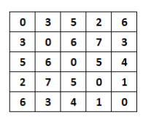

TOUR= {(1,4), (4,5), (5,2), (2,3), (3,1)}

COST= 2 + 1 + 3 + 6 + 5 = 17

## Hình 2

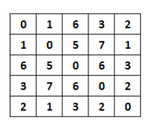

TOUR= {(1,2), (2,5), (5,4), (4,3), (3,1)}

COST= 1 + 1 + 2 + 6 + 6 = 16

## Hình 3

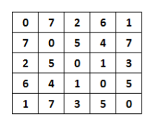

TOUR= {(1,5), (5,3), (3,4), (4,2), (2,1)}

COST= 1 + 3 + 1 + 4 + 7 = 16

# Bài 2:

|  |  |  |  |  |  |  |  |  |
| --- | --- | --- | --- | --- | --- | --- | --- | --- |
| Bước lặp | Đường đi ngắn nhất từ đỉnh 2 | Đến đỉnh | Chiều dài của đường đi ngắn nhất từ đỉnh s=2 đến các đỉnh khác | | | | | |
| 1 | 2 | 3 | 4 | 5 | 6 |
| 1 | 2=>5 | 5 | 40 |  |  |  | 10 | 15 |
| 2 | 2=>5=>4 | 4 |  |  | 40 | 25 |  |  |
| 3 | 2=>5=>4=>1 | 1 | 40 |  |  |  |  |  |
| 4 | 2=>5=>4=>3 | 3 |  |  | 40 |  |  |  |
| 5 | 2=>6 |  |  |  |  |  |  | 15 |

|  |  |  |  |  |  |  |  |  |
| --- | --- | --- | --- | --- | --- | --- | --- | --- |
| Bước lặp | Đường đi ngắn từ đỉnh 3 | Đến đỉnh | Chiều dài của đường đi ngắn nhất từ đỉnh s=3 đến các đỉnh khác | | | | | |
| 1 | 2 | 3 | 4 | 5 | 6 |
| 1 | 3=>2 | 2 | 20 | 4 |  |  |  | 10 |
| 2 | 3=>6 | 6 | 20 |  |  |  | 14 | 10 |
| 3 | 3=>6=>4 | 4 |  |  |  | 14 |  |  |
| 4 | 3=>1 | 1 | 20 |  |  |  |  |  |
| 5 | 3=>2=>5 | 5 |  |  |  |  | 14 |  |

|  |  |  |  |  |  |  |  |  |
| --- | --- | --- | --- | --- | --- | --- | --- | --- |
| Bước lặp | Đường đi ngắn nhất là từ đỉnh 4 | Đến đỉnh | Chiều dài của đường đi ngắn nhất từ đỉnh s=4 đến các đỉnh khác | | | | | |
| 1 | 2 | 3 | 4 | 5 | 6 |
| 1 | 4=>3 | 3 | 36 |  | 15 |  |  |  |
| 2 | 4=>3=>2 | 2 | 35 | 19 |  |  |  | 25 |
| 3 | 4=>3=>6 | 6 |  |  |  |  | 29 | 25 |
| 4 | 4=>3=>2=>5 | 5 |  |  |  |  | 29 |  |
| 5 | 4=>3=>1 | 1 | 35 |  |  |  |  |  |